A Projetta Engenharia Consultoria e Treinamentos LTDA, CERTIFICA que:

funcionario1 | FUNCIONÁRIO
CPF n° cpf1 | CPF n°

Colaborador da empresa1, obteve aproveitamento satisfatório no curso de capacitação em “NR 12 - SEGURANÇA NA OPERAÇÃO DE MÁQUINAS E EQUIPAMENTOS”. Aplicado conforme as exigências da NR 12, Portaria MTb nº 3.214/1978, com carga horária de 08 horas e realizado no dia fim1, nas dependências da empresa Projetta Engenharia Consultoria e Treinamentos LTDA, localizada Av. Sagrado Coração de Jesus, 550, Jd. Boa Vista, Guariba (SP).

Guariba (SP), fim2.
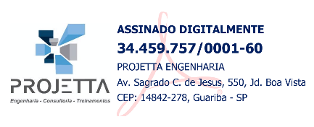
EMERSON PEREIRA DE OLIVEIRA:37232085842 |   Assinado de forma digital  por EMERSON PEREIRA DE  OLIVEIRA:37232085842

INSTRUTOR E RESPONSÁVEL TÉCNICO  Emerson Pereira de Oliveira  Engenheiro Mecânico  Eng. Segurança do Trabalho  CREASP 5069946034  RNP 2616205491 |  | logo2 | empresa2  CNPJ: cnpj2 |  | funcionario2  CPF n° cpf2 |  | empresa3  CNPJ: cnpj3

CONTEÚDO PROGRAMÁTICO:

- Aspectos Legais e Normatização da NR 12
- Penalidades, Cases e Aplicação da NR 12 Tópicos relacionados a capacitação conforme Anexo li da NR 12, incluindo sistemas e dispositivos de proteção Gestão para implantação e manutenção da NR 12.
- Descrição e identificação dos riscos associados a Motosserra e as proteções específicas contra cada um deles.
- Definições sobre Motosserras.
- Principais riscos de acidentes e atendimento de Primeiros Socorros com enfoque aos acidentes envolvendo Motosserras.
- Cuidados ambientais na utilização, abastecimento e manutenção.
- Interpretação da NR12.
- Manual de Operação de Motosserra.
- Recomendações de segurança e uso de EPls.
- Prevenção de acidentes no uso de Motosserra.
- Técnicas de corte.
- Utilização segura.
- Manutenção preventiva básica.
- Materiais e acessórios auxiliares.
- Recomendações de segurança no uso de Motosserra.

